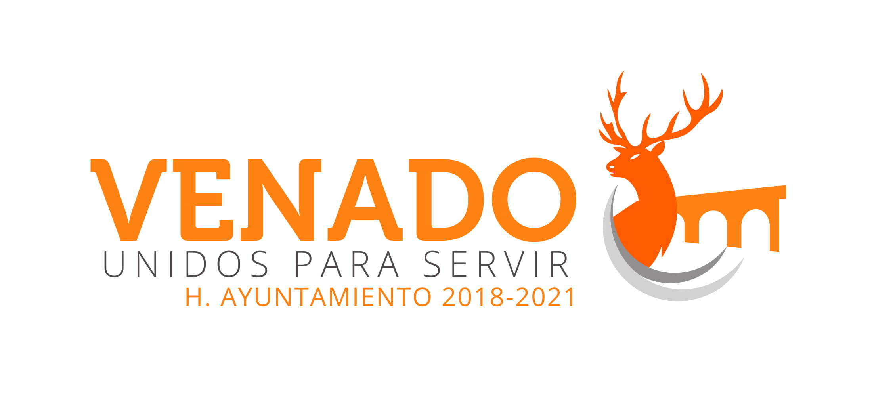
A quien corresponda:

Se informa que durante el mes de Abril de 2019 no hubo más Información relacionada de interés público.

ATENTAMENTE.-
C.ADRIANA RAMÍREZ SALAZAR

TITULAR DE LA UNIDAD DE TRANSPARENCIA.

